长沙理工大学第十四届“鸿宇杯”大学生
结构设计竞赛赛题（一）
- 竞赛内容
1.1竞赛题目
自立式桥梁及桥墩结构设计、制作与加载试验
1.2竞赛内容
设计并制作桥梁结构模型。竞赛内容包括：
（1）理论方案设计；（2）结构模型制作；（3）加载测试。

二、 竞赛要求

2.1 参赛要求
(1)参赛者为全日制在校本、专科生（含城南学院学生和留学生）。每个参赛队由3名学生组成，提倡参赛学生跨专业、跨年级组队，每位参赛者只允许参加一个参赛队，各参赛队应独立设计与制作模型，避免雷同模型的出现。
(2)每个参赛队只能提交一份作品，并给作品命名。
(3)各参赛队必须在规定时间和地点参加竞赛活动，迟到或缺席者作为自动弃权处理。竞赛期间不得任意换人，若有参赛队员因特殊原因退出，则缺人竞赛。

2.2 书面材料要求
(1)理论方案的内容应包括：设计说明书、方案图和计算书。设计说明书应包括对方案的构思、造型和结构体系及其他有特色方面的说明；方案图应包括结构整体布置图、主要构件详图和方案效果图；计算书应包括结构选型、计算简图、荷载分析、稳定性计算、倾覆计算、内力分析与承载能力计算等。
(2)理论方案封面必须注明作品名称、参赛队员姓名和专业；正文按设计说明书、方案图和计算书的顺序编排。除封面外，其余页面均不得出现任何有关参赛学院名称和个人姓名的信息，否则该部分计零分。
(3)结构模型设计说明书要求用A4纸打印，一式二份于规定时间内交到竞赛组委会，逾期作自动放弃参赛处理。

三、 设计制作要求
3.1 模型制作材料及工具
（1）制作材料：白卡纸，铅发丝线,白乳胶
（2）制作工具：乳胶刷子，画笔，美工刀，剪刀，镊子，卷尺，钢尺，砂纸，锉刀，小型锯子, 卷杆工具等自备。
注：不得使用组委会指定以外的其它任何材料，否则将直接取消其参赛资格，并通报批评。
3.2 模型尺寸要求与制作内容
（1）结构形式：不限；模型的主要受力构件应合理布置，整体结构应体现“新颖、轻巧、美观、实用”的原则，并保证桥梁结构与其桥墩结构部分连接牢固可靠，不发生倾覆和失稳等破坏。
（2）模型尺寸要求
模型尺寸要求如图1、图2和图3所示， 模型净跨度不小于900mm，桥面长度不小于1000mm，模型的外轮廓横向最大宽度不得大于300mm，桥面车道净宽之和不得小于200mm，桥面车道要求平直满铺，桥面高度为400mm，整个桥面高差不得大于20mm。桥面以下的模型高度不得大于150mm，桥梁跨中部位下边通航高度不小于250mm，整个通航空间不得小于图1所示的尺寸，以上尺寸误差均控制在5mm内，尺寸误差超过5mm取消加载资格。模型应具有一个纵向对称面，桥面以上结构物高度不限，但需要满足车道通车要求,不满足通车要求或是不符合上述关键尺寸要求的模型不能进入加载环节，加载试验分记为0分。
桥面要求满铺（厚度不小于单层白卡纸厚度）且能承受跨中砝码加载，跨中加载区域顺桥方向长150mm，宽度与桥面等宽。为保证桥面小车能够顺利通过，应预留足够的通行空间，桥面汽车最小通行高度为200mm，桥面通行宽度之和不小于200mm，通行空间不能设置结构构件，模型总长度和桥面以上结构构件总高度不作限定，但需要尽可能与工程实际相吻合，模型总重量不做硬性规定，但建议模型总重量小于800g。
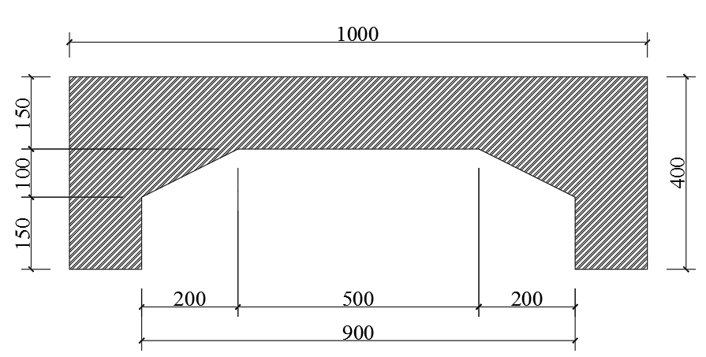
图1 模型结构正视示意图
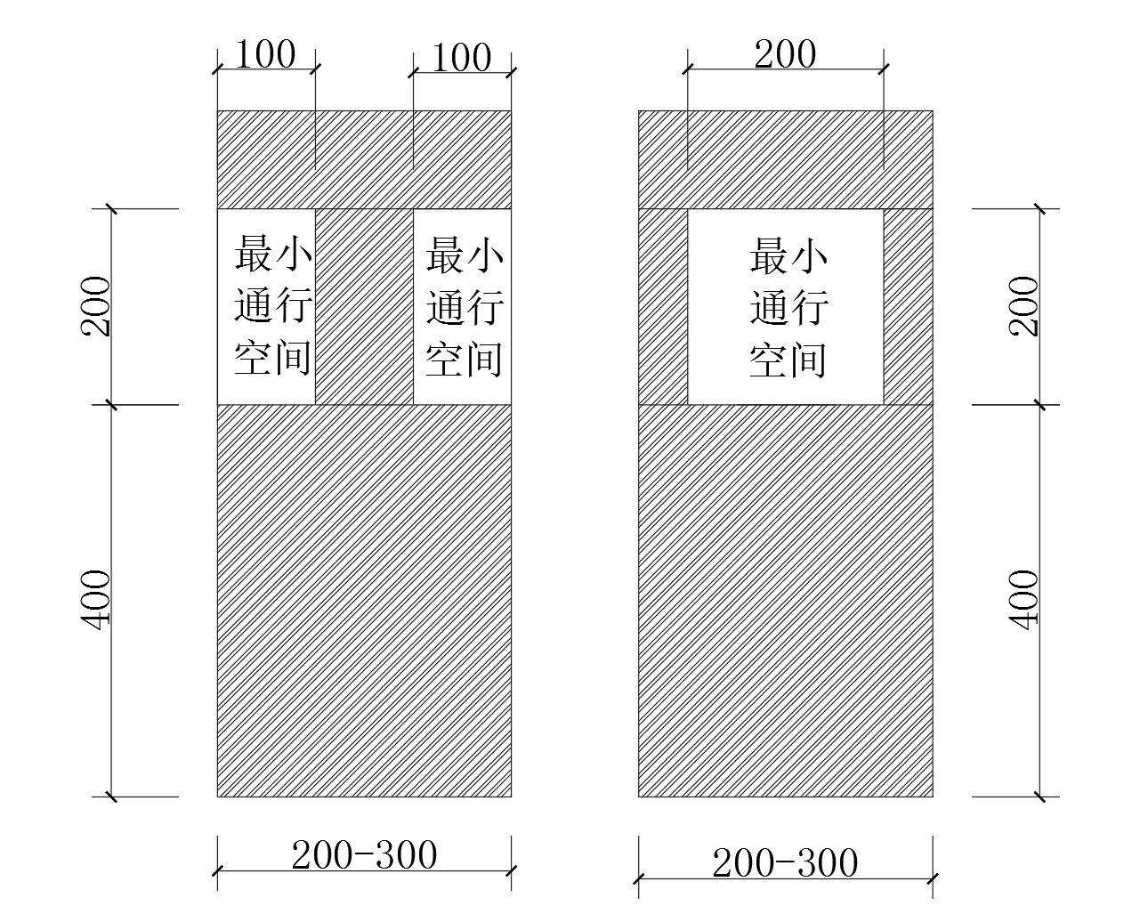
图2 模型结构侧视示意图（实际模型为其中之一）
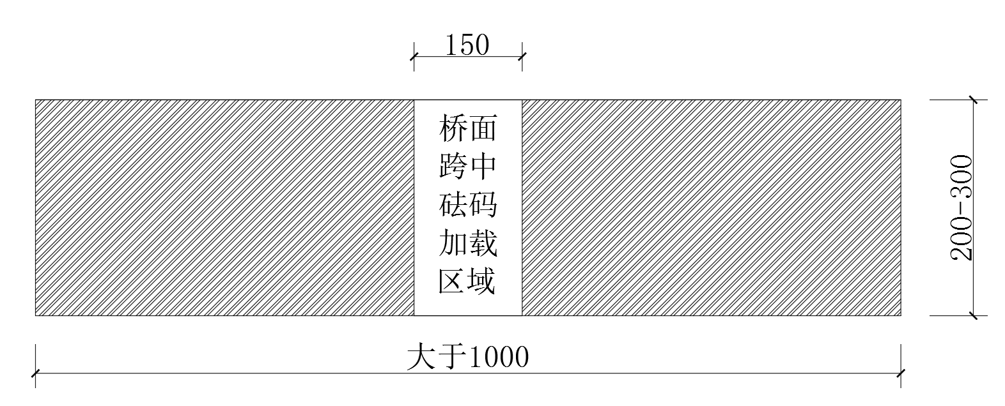
图3 模型结构俯视示意图
（3）支撑约束条件
制作好的模型能够平稳的置于水平地面上，加载时每个桥墩可以用两个20公斤和一个10公斤砝码约束，桥梁悬索或斜拉索等均可以固定在砝码上，砝码只能与桥墩部分接触，不能接触梁体。
4. 加载试验要求
（1）模型加载试验全部采用5kg砝码加载，模型需在桥面跨中位置画好砝码加载区域线，加载时全部砝码只能放在两根线内。
（2）将模型放置在水平木板上，用20公斤级砝码和10公斤级砝码固定桥墩及梁体位置。
（3）试验加载分两级，第一级加载5公斤，静载10秒钟后模型没有发生破坏，则一级加载成功，取下砝码。第二级加载荷重由各队自己在计算书中预先确定，可以选10公斤，15公斤或20公斤（4个5公斤砝码）之一，静载15秒钟后模型没有发生破坏，则二级加载成功，整个加载过程（含固定模型时间）控制在5分钟内，达到5分钟则取消当次加载成绩，加载结束。
（4）各类砝码尺寸如下：
5公斤砝码：长150mm，宽85mm，高105mm；
10公斤砝码：长185mm，宽100mm，高120mm；
20公斤砝码：长225mm，宽145mm，高150mm。

四．评分规则
总分为100分，包括结构造型与体系、理论计算分析和加载试验3个方面。
1、 结构造型与体系（10分）
按模型结构的构思、造型和结构体系的合理性（主要指受力合理性）、实用性和创新性评分，同时考虑结构模型的制作质量。凡出现雷同模型视为创新性不够，完全雷同模型此项得分均记为0分。
2、 理论计算分析（15分）
按设计说明书、方案图和计算书内容的完整性、正确性评分，全部由2016级同学所组成的队伍可以不写力学计算书，当要设计说明和方案图等。
以上2项均在加载前评毕。模型尺寸及材料使用不符合设计制作要求的，或参赛过程中有其他违规现象的将直接淘汰，不进入加载试验阶段。
3、 加载试验（75分）
加载过程中，如果出现下列任一情况，将视为当次加载失败，退出加载试验：
（1）加载时模型跨中的最大竖向位移超过规定的限值（50 mm）且使通航高度小于等于20cm。
（2）模型垮塌，或因模型主要构件出现失稳、结构变形过大和破坏等本身原因，使加载砝码滑落、或使桥梁跨中挠度过大（通航高度小于等于20cm）。
（3）加载总时间超过5分钟限值，停止加载，且当级未完成加载成绩无效。
成功完成一级或二级加载试验的模型，按以下方法计分：
先按荷重比（F=Q/W）计算出各模型的相对分，其中Q代表模型所承受的最大砝码荷载（N），二级加载若不成功但一级加载成功，Q可以取一级加载砝码重量5公斤（50N），一级加载不成功则试验加载得分为0分，W代表模型自重（N）；再将F值为最大（记Fmax）的模型定为满分（75分），其余模型加载试验的得分按（75分×F/Fmax）计算。
五、竞赛报名方式及组队要求
- 学生以参赛小组方式自由报名；队伍自由组合，提倡跨院（系），跨年级、跨专业组队，每支队伍3人，各队独立设计及制作。
- 每人只允许参加一个参赛队，对于参加多个参赛队的选手将取消其参赛资格。
- 每组组长在规定时间内向大赛组委会报名（《报名表》见附件三）。
六、奖项设置
本次竞赛由竞赛组委会制定统一的竞赛规程（见附件一），并对竞赛结果进行现场评判，确保竞赛工作公平、公正、公开，静力加载试验测试结束当场公布比赛结果。
本次竞赛设以下奖项：综合一等奖（5%）、二等奖（10%）、三等奖（20%），最佳制作奖和最佳创意奖若干（根据作品的实际情况，单项奖总数控制在4%以内）。按加载模型数量的35%确定全部等级奖数量。获奖名次按参赛模型综合得分从高分到低分的顺序确定。学校教务处对获奖的参赛队每名成员颁发证书。获奖选手还有望成为2017年第十一届全国大学生结构设计竞赛和湖南省大学生结构设计竞赛的预备队员，并进入下一轮国赛与省赛正式队员的遴选阶段。
七、其它未尽事宜，由竞赛组委会研究决定。
八、本竞赛规程由竞赛评比执行委员会负责解释。
长沙理工大学第十四届“鸿宇杯”大学生结构设计竞赛组委会
二０一七年三月二十五日

